河南大学民生学院公共选修课选课步骤
- 登陆http://msjw.humc.edu.cn/或者http://msjw2.humc.edu.cn/，选择“用户登陆”，身份“学生”，然后输入学号、密码、验证码，点击“登陆”。
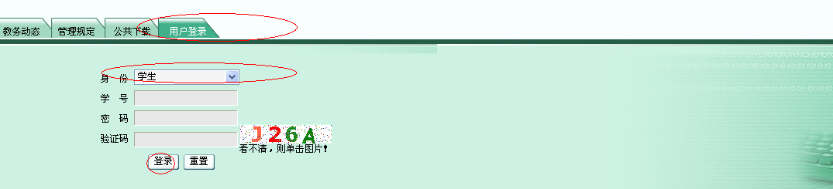
- 在界面右侧点击“网上选课”
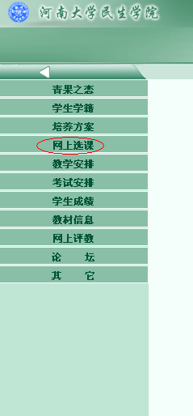
- 点击“正选”

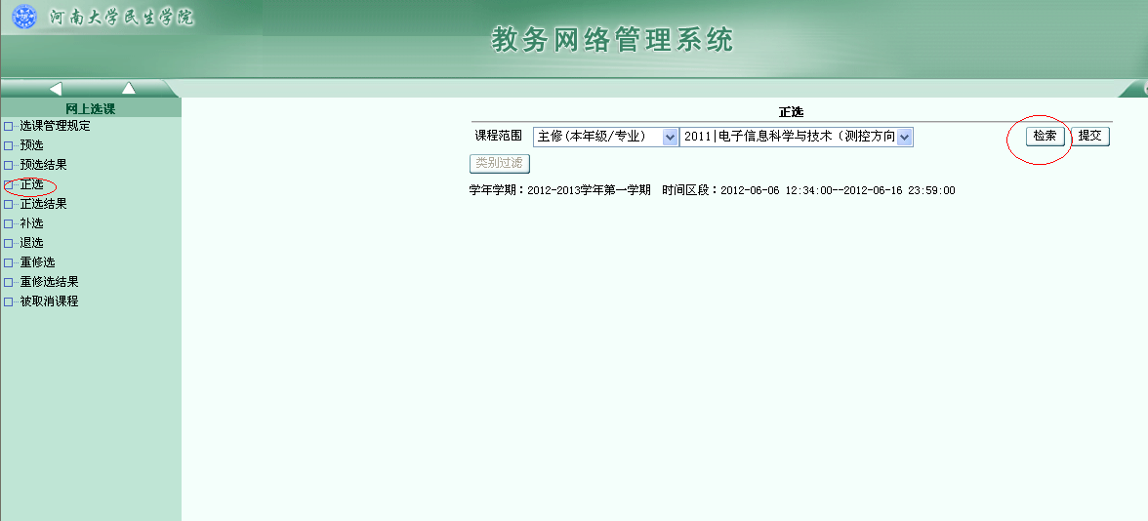
- 在“课程范围”下拉菜单中选择“主修（公共任选）”后，点击“检索”
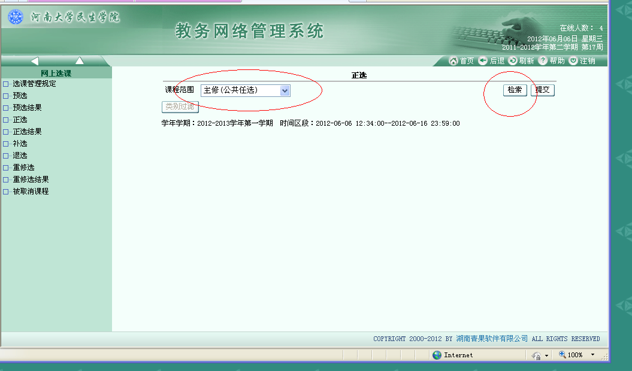
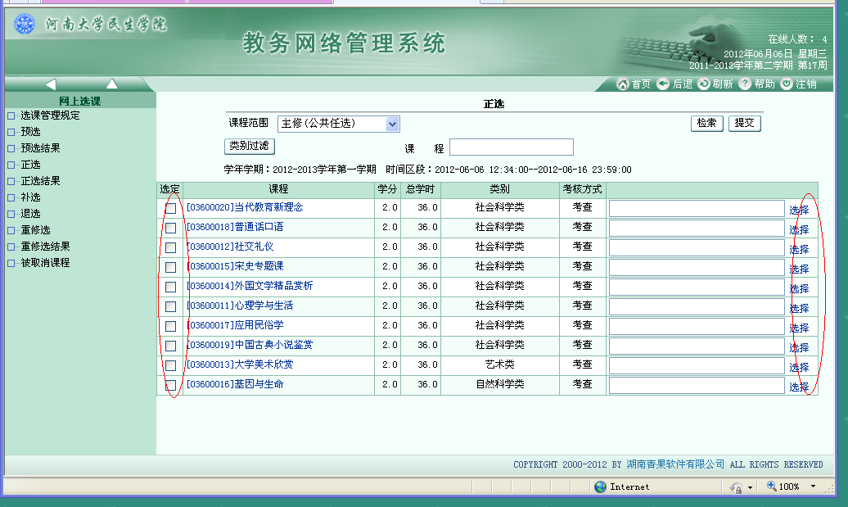
- 在“选定”项中勾选一门课程后点击“选择”，弹出页面对话框。
- 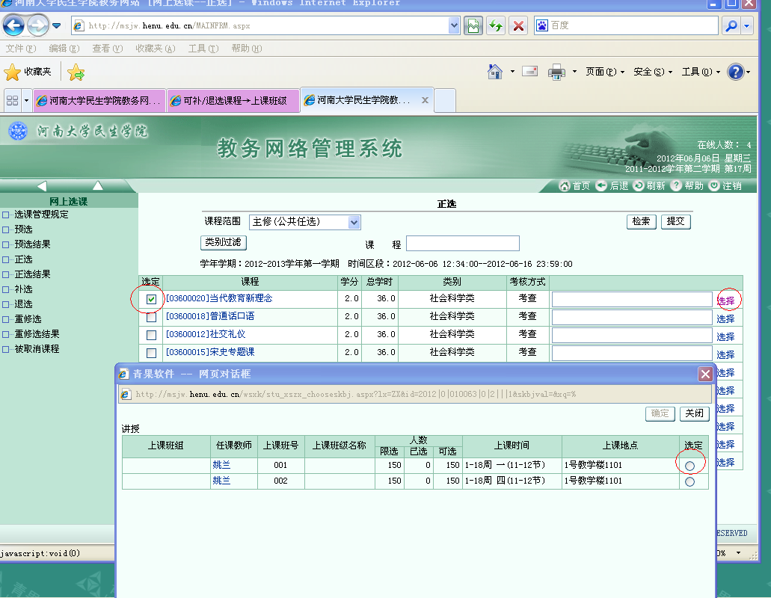

- 弹出页面对话框中有两个班级，在“选定”项中选定一项，后点击“确定”。

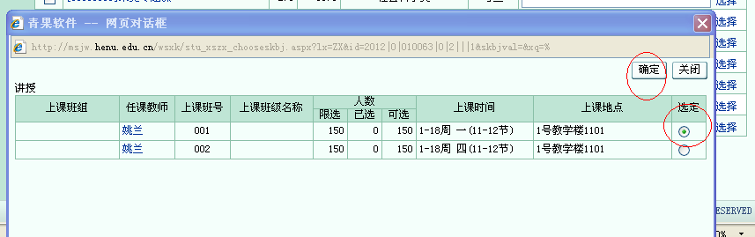
8、点击“提交”
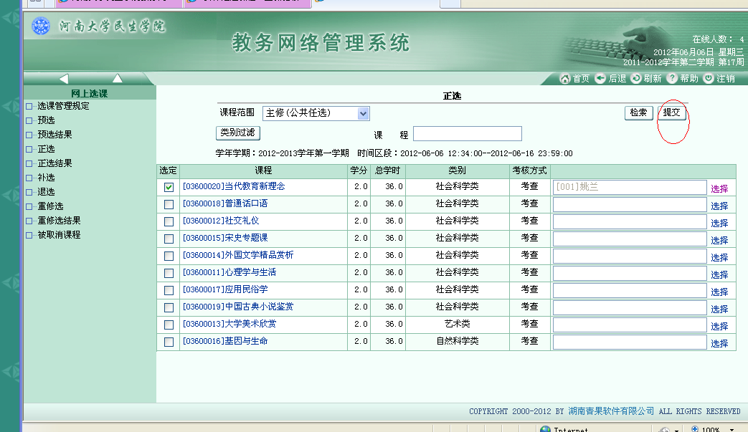
9、页面出现“正选成功的课程/上课班级”
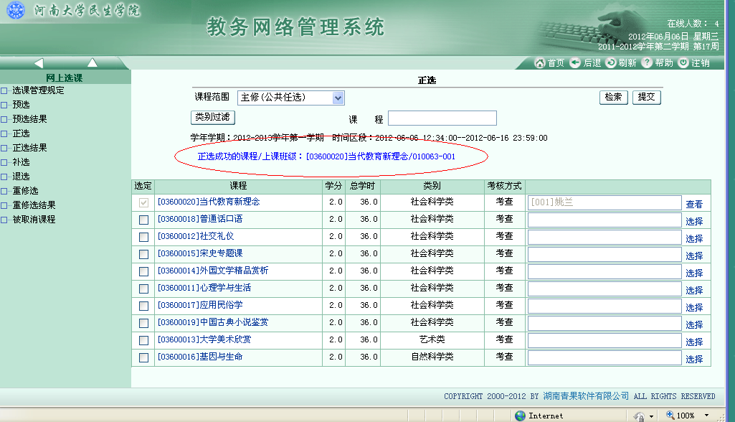
10、如果需要退选，请点击界面左侧“退选”
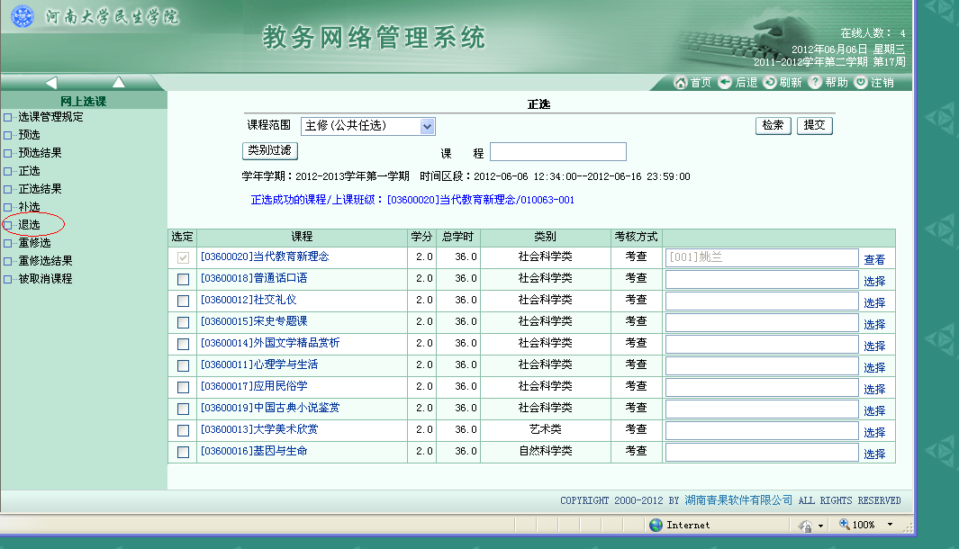
11、选定课程，然后点击“退选”
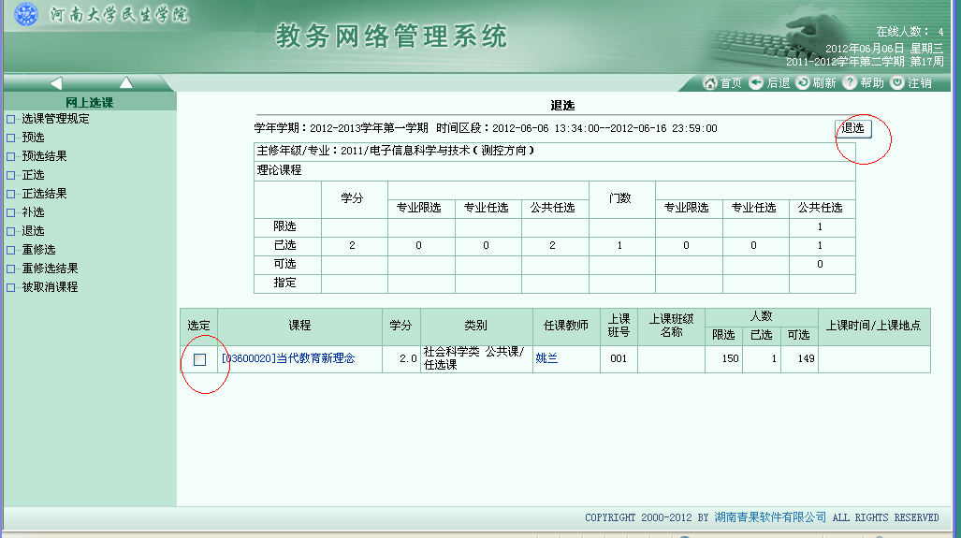

12、在弹出对话框“是否退选记录”中点击“确定”
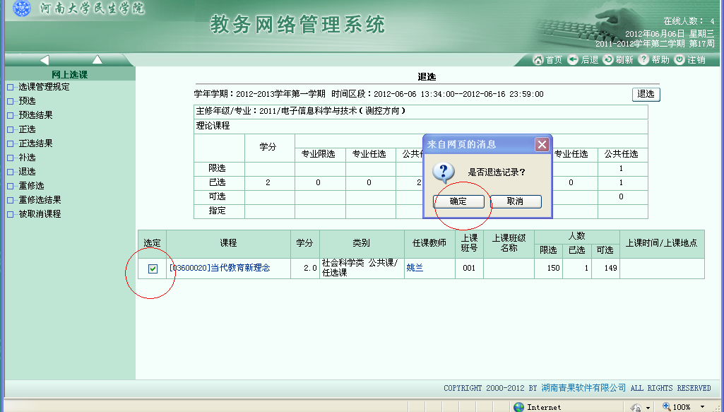
13、退选成功。
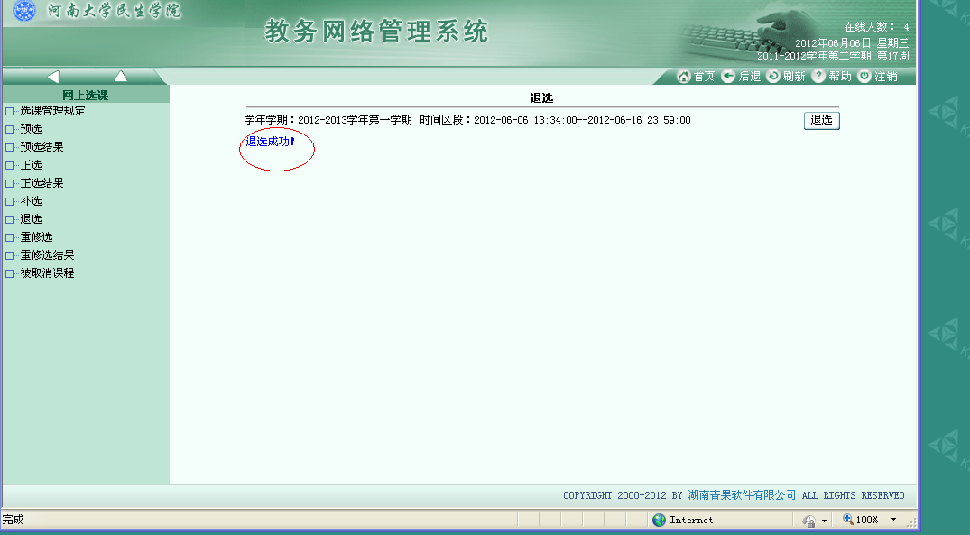
14、退选以后，如果需要重新选课，请按照以上步骤重新进行。

